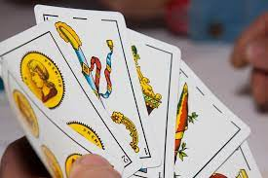
FIESTAS 2025

PREMIOS:

1º 100 EUROS.

2º 80 EUROS.

3º 60 EUROS.

LUGAR: BAR DE LA PISCINA.
DÍA: 8, 9 y 10 DE AGOSTO 2025 HORA: 18:30 HORAS.
ELIMINATORIAS DIRECTAS DESDE LA PRIMERA MESA.
LA COMPETICIÓN TIENE QUE LLEGAR HASTA EL FINAL.

INSCRIPCIONES: Antes del 8 de Agosto en el Ayuntamiento Guijo de Coria.

CAMPEONATO DE TUTE.
CON MOTIVO DE LAS FIESTAS DEL MES DE AGOSTO
DE 2025 SE CELEBRARÁ UN CAMPEONATO DE TUTE.

